2016淮安市青少年机器人竞赛
WRO项目清洁上学路与太空挑战竞赛规则
（此项包含ＷＲＯ两个项目，可任选其中一项报名，也可兼报）

（一）太空挑战竞赛规则
一、比赛规则
“太空挑战”场地赛是让选手使用自己搭建的机器人，运行自己编写的控制程序，去完成特定的场地任务。
1参赛人员：
比赛以组队参赛的方式进行，参赛队伍人数及年龄等须符合比赛规则要求。比赛中选手的分工可以不同，但都必须参与比赛的全过程并承担明确的任务。场地赛进场人员为1-2名。
器材要求：参赛者使用的全部器材、工具及软件不得超过比赛规则限制。
2比赛时间：
每场场地赛时间为120秒。
3比赛任务：
场地赛共有7项任务。在规定的比赛时间内，选手操控机器人从场地上的基地出发完成任务，出发次数不限，每次出发进行的任务数量及顺序不限，每个任务完成的次数不限。但“启动发射”为最后一个任务，完成成后比赛结束。

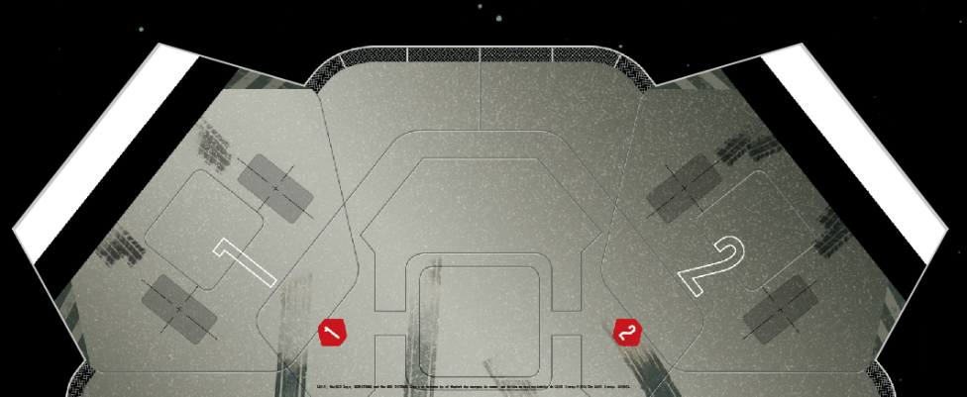
基地示意图：基地指图中灰线内的范围

4计分方式：
完成或部分完成每一项任务将获得相应的得分。得分的条件是在比赛结束裁判计分时，场地物品呈现次得分要求的状态。
比赛开始：在裁判员发出比赛开始的指令后，计时开始。选手在比赛准备就绪后，在机器人首次出发前应向裁判员提出申请，对在裁判员未发出出发指令前擅自操控机器人出发者，成绩无效。
选手行为：选手不得触碰除基地内的机器人以外的任何场地物品。当机器人部分或全部出基地后，选手不得触碰机器人。触摸机器人时该次得分无效，且选手只能将取回基地重新出发。
机器人行为：每次出发时，机器人须完全在基地内（机器人的垂直投影完全在基地内）。机器人完全出基地后（机器人的垂直投影完全在基地外）才能进行任务动作。
5比赛排名：
根据比赛单场成绩最高分的分数高低排名。分数相同的以该场（最好成绩的场次）所用时间为准，时间短的领先。分数及时间都相同的，该场所受处罚次数少的领先。分数、时间及处罚次数都相同的加赛（能分出排名的情况下，加赛只进行一场）。
6比赛处罚：
发生以下情况之一时，作为犯规处罚，每次处罚扣10 分：
（1）比赛开始后，选手碰撞或移动场地物品等；
（2）救援机器人；
（3）机器人出发后，选手再次触碰机器人的任何部分, 或妨碍机器人的自主行为。
7比赛结束：
发生以下情况之一时，本场比赛结束。选手应根据裁判员的指令，及时携带自己的设备退出比赛场地：
（1）选手确认已完成比赛，向裁判员明示比赛任务完成时；
（2）“启动发射”任务一旦被完成，视为比赛结束；
（3）比赛时间结束；
（4）任何违反比赛规则行为出现；
（5）其他裁判员认为有必要结束比赛的事件发生后。
二、比赛任务说明
任务一：激活通信
任务说明：通过机器人进行所有可能的操作，使通信站保持竖直
得分要求：10分——由于机器人推力太过或者不够，使卫星天线没有保持竖直。
20分——卫星电线保持竖直；
30分——卫星天线保持竖直并达到最高点；

任务二：集合您的队员
任务说明：将飞行指挥官从月球航天基地带回并放置在基地区域。
得分要求：10分——您接到的是另一位任务专家，而不是飞行指挥官；
20分——接到指定的飞行指挥官；
30分——接到指定的飞行指挥官并带回基地区域；

任务三：解救MSL机器人
任务说明：为自己的机器人编程，将 MSL 机器人从斜坡上解救出来。
得分要求：10分——机器人没有从斜坡上移开，但是大家看到了您的努力尝试；
20分——使MSL机器人的一部分接触到火星表面；
30分——使MSL机器人6个轮子全部离开斜坡并接触到火星表面；

任务四：将卫星发射到轨道中
任务说明：将宽带通信卫星发射到近地轨道上，卫星需要进入标定的区域。
得分要求：10分——通信卫星没有任何一部分进入标定的区域；
20分——使卫星的一部分接触到指定位置；
30分——卫星的所有部分都精确进入标定部分；

任务五：取回岩石样本
任务说明：收集三块岩石样本。在要求的三块岩石样本中，其中两块取自火星土壤，第三块取自附近的称为灶神星的小行星。
得分要求：10分——只将一块岩石带回基地；
20分——将两块岩石带回基地；
30分——一趟取回全部岩石样本；

任务六：保证能源供应
任务说明：从可以使用的机器人中选出一个，对它进行编程，使其通过旋转手柄展开太阳能电池板。
得分要求：10分——太阳能电池板虽然没能展开，但是您在这项任务中确实努力了；
20分——展开太阳能电池板；
30分——使太阳能电池板展开并保持竖直；

任务七：启动发射
任务说明：为机器人编程，使其按下发射按钮并启动发射顺序。
得分要求：10分——火箭按照计划发射，但是没有任何一部分到达火星；
20分——火箭已发射并抵达火星，但是没能成功激活通信站；
50分——火箭开始了火星之旅，通信站也已经激活；

（二）清洁上学路竞赛规则
一、主题简介
挑战的任务是制作一个机器人，让他帮助你清除上学之路上的障碍，从你的卧室开始！你的日常生活从整理你的床铺开始，然后一路上都有清除任务，一直到学校的操场为止。上学路上有7个点，其中有些包含“废物/垃圾”。这7 个位置都在你上学要经过的途中，包括 我的床 (1), 我的卧室 (2), 我的家 (3) , 我的街道 (4), 我的巴士 (5) , 我的学校 (6)以及我的操场 。
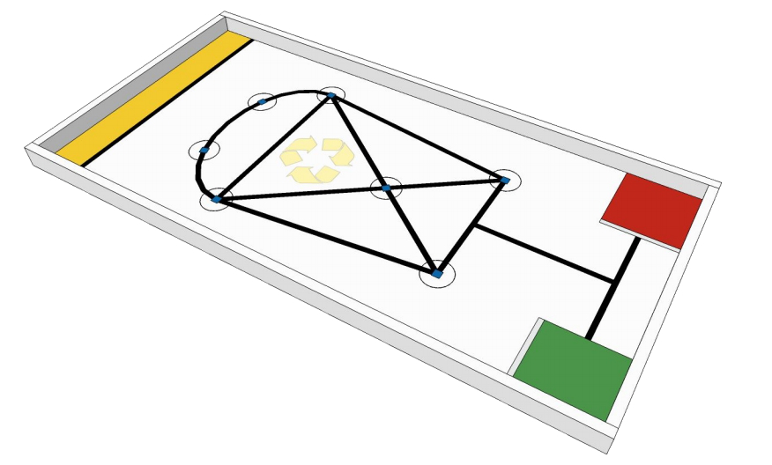
二、比赛介绍:
机器人的任务是要将“废物/垃圾”（红色乐高积木块）从清 除点（ 圆圈）移出，并警报示意表示该 清除点已经清除干净，最后在垃圾处理区域处理“废物/垃圾”（红色积木块）。
机器人将从起始区（绿色方形区域）启动,场地上7个圆圈，将随机摆放4个红色积木块和3个蓝色积木块。
蓝色积木块 : 清洁区域标记 红色积木块：废物/垃圾
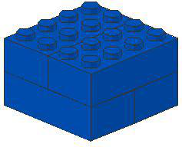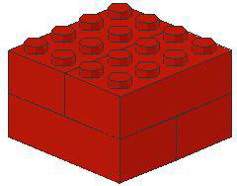
机器人的任务是要检测4 个圆圈 中的红色积木块，每检测到一个红色积木，要有警报示意，检测到蓝色积木块，不可警报，再将红色积木块 完全放到黄色的垃圾处理区。当机器人完全进入红色的结束区时，就算结束任务。
完成任务的时间是2 分钟内。
三、比赛规则:
- 在组装之前的检录时间内，所有的参赛者必须坐在竞赛区内指定的准备区内。检录之后，只允许参赛者进入竞赛区。
- 本次挑战的比赛形式有（市赛赛制以组委会赛前指导教师员会议公布为准）：
A） 预赛 (有两次机会，由参赛队员选择是否要第二次挑战任务，但以最后一次成绩为准)
b ） 决赛 (有两次机会，由参赛队员选择是否要第二次挑战任务，但以最后一次成绩为准)
- 在 机器人被放入检录区检查之前，在NXT 控制器上的软件文件夹中必须只有一个程序名为“run”，或者EV3 控制器只有一个项目存在。该项目的名字必须是WRO 2016，主要的可执行文件必须命名为“run”. 裁判可以在机器人运行之前检查控制器 。如果在NXT 控制器上有超过1 个以上的 可执行 文件 ，或者E V3 控制器 上的项 目超过1 个的话，队员必须将违规的文件都删除。
- 每次挑战，机器人有 2 分钟的时间。当裁判给出开始的信号时，开始计时。机器人必须完全放在赛台上的起始区域内，且关闭 NXT/EV3 控制器。队伍可以在起始区域内进行机器人的物理调整。但是不允许通过改变机器人的位置或方向而向程序输入数据。如果裁片认定队伍有违规，那么将取消该队伍比赛的资格。一旦参赛者准备好之后，裁判就会示意参赛者打开 NXT/EV3，并选择一个程序（但不运行）。参赛者必须等待裁判给出信号，才可以启动机器人（运行程序）。
- 机器人在检录之后，不允许对机器人进行结构上的修改。
- 在每 轮比赛开始前，4 个红色积木块和3 个蓝色积木块 会被随 机放在7 个圆圈内。随机摆放 的原则可参 考如下：将这7 个积木块放到一个不透明箱子里，然后一个一个将它们从箱子中 拿出来，按顺序将它们 完全放入下图1 到7 的位置 上的蓝色方块内，并且凸点朝上。每轮比 赛中，积木块的位置保持统一。
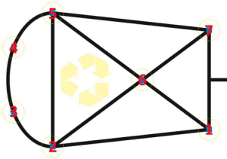
标出数字的位置就是清除点：我的床(1), 我的卧室 (2) , 我的家 (3), 我的街道 (4), 我的巴士( 5), 我的学校 (6) 以及我的操场
- 机器人 的任务是要检测4 个圆圈 中的红色积木块，每检测到一个红色积木，要有警报示意，检测到蓝色积木块，不可警报，再将红色积木块 完全放到黄色的垃圾处理区。当机器人完全进入红色的结束区时，就算结束任务。
- 机器人在完成任务整个过程中，蓝色积木块必须接触场地垫，方可认为是在圆圈内。 并且积木块不能被损坏（拆散）。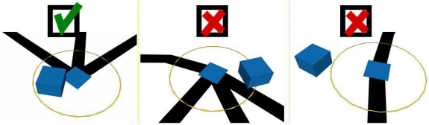
- 红色积木块可以被机器人以任何方向或任何位置完全放入垃圾处理区内。积木块必须接触场地垫，方可认为是在垃圾处理区内。并且积木块不能被损坏（拆散）。黑线不属于垃圾处理区。
- 机器人不能将起始区域或结束区域一侧的绿色或红色的障碍物从灰色的长方形区域内移开，如果在一次尝试结束后， 障碍物没有完全在灰色的长方形内，机器人将被处罚。
障碍物完全在灰色长方形内 障碍物没有完全在灰色长方形内
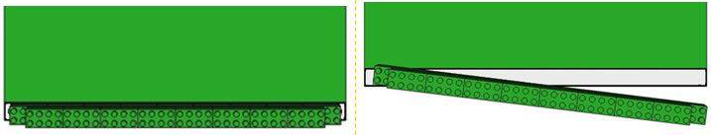
- 在机 器人运行时，队员不允许触碰机器人。
- 如果需要，机器人可以将任意不包含主要部件（控制器、马达、传感器）的组件留在场地上。一旦有组件接触到场地或场地上的比赛元素，且没有接触机器人时，就被认为是一个自由的乐高元素，且不属 于机器人了。
- 如果比赛中出现任何的不确定性，都将有裁判给出最终的决定。裁判会将最后的结果偏向于当时环境下的最差情况。
- 出现以下情况时，你的尝试或比赛时间就会结束：
a. 挑战时间 (2 分钟)结束
b. 机器人启动后，任何队员触摸了机器人
c. 机器人完全离开赛台
d. 一名队员喊出“停止”而结束比赛
e. 比赛中违反规则
f. 机器人完全进入结束区

计分:
- 挑战结束或者时间停止后，方可计算分数。
- 比赛分数由任务得分和竞速得分两部分组成，但只有任务成功完成的情况下，才计算竞速得分，否则竞速得分为0。
四、任务计分:
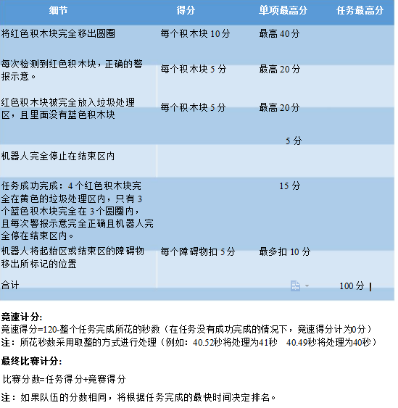
赛台尺寸:
1. 赛 台的内部尺寸为2362 mm x 1143 mm.
2. 赛 台的外部尺寸为2438 mm x 1219 mm.
3. 赛 台表面的原始颜色为白色。
4. 边 框的高 度为： 70 ± 20 mm
比赛地垫的规格：
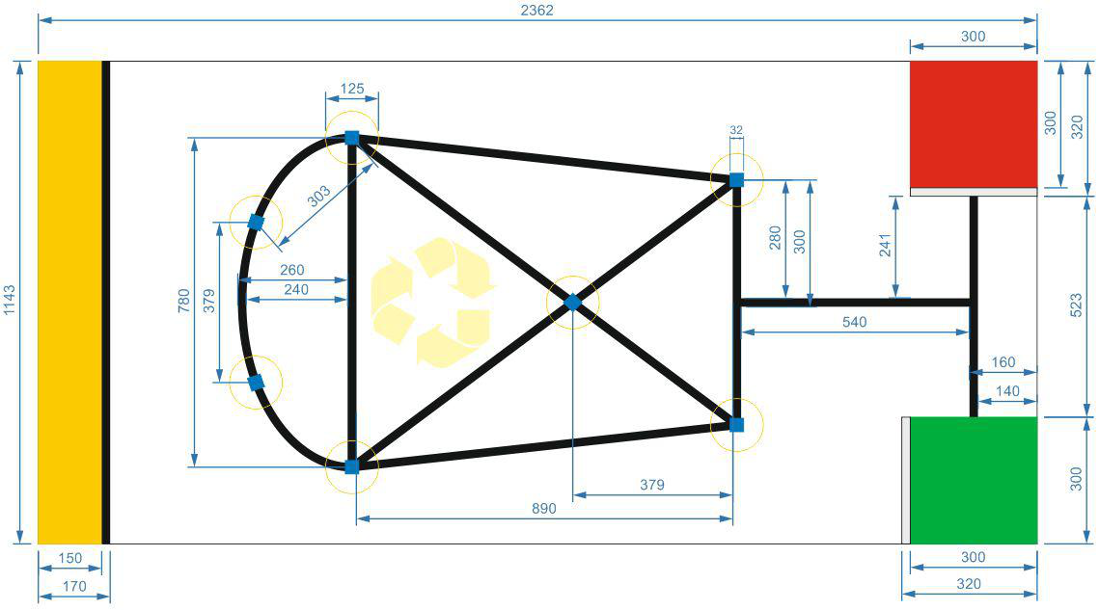

比赛物体规格：
有3 个蓝色的4x4 积木块-作为清洁标记，以及4 个红色的4x4 积木块 作为垃圾/ 废物。
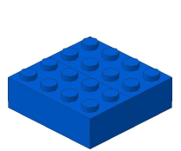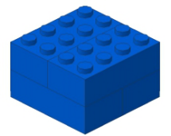
第一步 第二步
用4x2 的乐高积木来制作一个红色和一个绿色的障碍物，并分别放置在起始区和结束区的一侧。
